БУ ВО Ханты-Мансийского автономного округа – Югры
«Сургутский государственный университет»

Политехнический институт
Кафедра автоматики и компьютерных систем

ОТЧЁТ
по лабораторной работе №1
по дисциплине: «Алгоритмы и структуры данных»

Выполнил: студент группы №609-32,
Безродный В.А.
Принял: преподаватель кафедры АиКС
Назаров Е.В.

Сургут
2025г.
Цель работы: освоить принципы формирования монотонных (упорядоченных и упорядоченных в обратном порядке), частично упорядоченных и случайных последовательностей данных; изучить функции, позволяющие производить оценку длительности времени выполнения алгоритмов.

Задание: разработать функции, формирующие упорядоченные (в том числе и в обратном порядке), частично упорядоченные и случайные последовательности целых чисел и чисел с плавающей запятой. При реализации функций считать, что выделение памяти под последовательности происходит вне этих функций, а в качестве формальных параметров функции получают указатель на массив, его размер и, возможно, диапазон изменения величин и длину интервалов (для частично упорядоченных последовательностей). Рекомендуется продумать единый прототип для функций, формирующих последовательности, определить его и использовать массив указателей на функции для автоматизации сбора статистической информации.
длительность формирования последовательностей всех типов для нескольких значений размеров последовательностей (5*10^5, 10*10^5, …, 50*10^5), и на основе полученных значений построить графики зависимостей длительностей формирования от размера последовательностей.

Ход работы

- Обоснование выбора инструментария:
Для реализации поставленной задачи был выбран язык программирования C++, что обусловлено рядом ключевых преимуществ:
Высокая производительность: C++ обеспечивает оптимальную скорость выполнения операций, что критически важно при работе с большими объемами данных.
Низкоуровневый контроль: Язык предоставляет непосредственный доступ к управлению памятью, позволяя оптимизировать работу с массивами данных.
Богатый инструментарий: Обширная стандартная библиотека включает все необходимые компоненты для эффективной реализации алгоритмов генерации и обработки числовых последовательностей.
Реализованное решение представляет собой набор шаблонных функций, специально разработанных для:
Генерации массивов чисел
Поддержки различных типов данных с плавающей точкой
Гибкой настройки параметров создаваемых последовательностей
Такой подход обеспечивает универсальность решения и возможность его адаптации для работы с различными типами числовых данных.

- Разберём работу программы на примере квази-упорядоченной последовательности:

Листинг 1. Функция generate_quasi_seq

template <typename T>
void generate_quasi_seq(T* array, size_t size, T min_value, T max_value, T interval)
{
if (!size || !interval) return;
random_device rd;
mt19937 gen(rd());
if constexpr (is_integral_v<T>)
{
uniform_int_distribution<T> dis(min_value, interval);
for (size_t i = 0; i < size; ++i)
{
if (i % 2 == 1) array[i] = static_cast<T>(i) - dis(gen);
else array[i] = static_cast<T>(i) + dis(gen);
}
}
else if constexpr (is_floating_point_v<T>)
{
uniform_real_distribution<T> dis(min_value, interval);
for (size_t i = 0; i < size; ++i)
{
if (i % 2 == 1) array[i] = static_cast<T>(i) - dis(gen);
else array[i] = static_cast<T>(i) + dis(gen);
}
}
}

Функция generate_quasi_seq генерирует квазислучайную последовательность чисел, которая сочетает детерминированные и случайные элементы. Вот детальное описание ее работы:
Назначение:
Генерирует последовательность чисел, где каждое значение: основано на индексе элемента (i) с добавлением/вычитанием случайного числа. Создает "почти случайный" (квазислучайный) эффект

Параметры:
array - указатель на массив для заполнения
size - размер массива
min_value - минимальное значение случайной компоненты
max_value - не используется (оставлен для единообразия интерфейса)
interval - максимальное значение случайной компоненты

Логика работы:
Проверка входных данных. Если size == 0 или interval == 0, функция завершается. Инициализация генератора случайных чисел: random_device rd - источник энтропии, mt19937 gen - качественный генератор псевдослучайных чисел.
Генерация для целых чисел (is_integral_v<T>): Создается равномерное целочисленное распределение dis(min_value, interval). Для нечетных индексов: array[i] = i - случайное_число. Для четных индексов: array[i] = i + случайное_число
Генерация для чисел с плавающей точкой (is_floating_point_v<T>): Создается равномерное вещественное распределение dis(min_value, interval). Логика аналогична целочисленному варианту

Особенности:
Квазислучайность: Значения зависят от индекса, но имеют случайную компоненту. Сохраняет некоторые свойства случайных последовательностей, но более предсказуемо

Шаблонная реализация:
Работает как с целыми, так и с вещественными типами. Автоматически выбирает подходящий тип распределения

Поведение:
Создает последовательность, которая "колеблется" вокруг значений индексов. Амплитуда колебаний контролируется параметрами min_value и interval
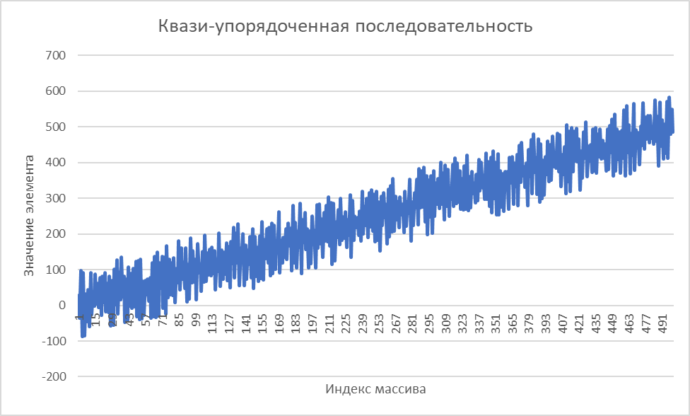
График 1. Квази-упорядочнная последовательность

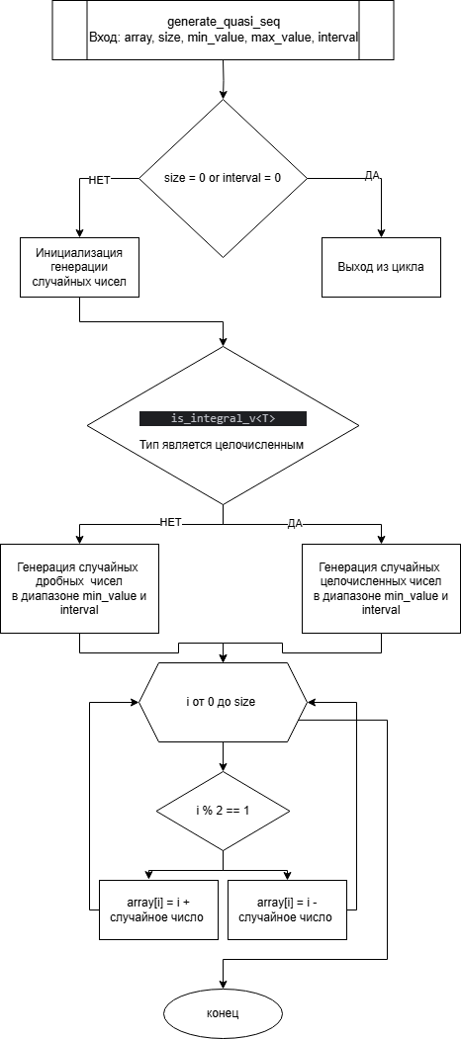
Рис 1. Блок-схема функции generate_quasi_seq

Для точного измерения времени выполнения функций генерации последовательностей в нашей реализации используется высокоточный таймер из стандартной библиотеки C++ - std::chrono::high_resolution_clock. Этот подход обеспечивает следующие преимущества: Высокая точность (до микросекунд), Кроссплатформенность, Типобезопасность через систему типов chrono.

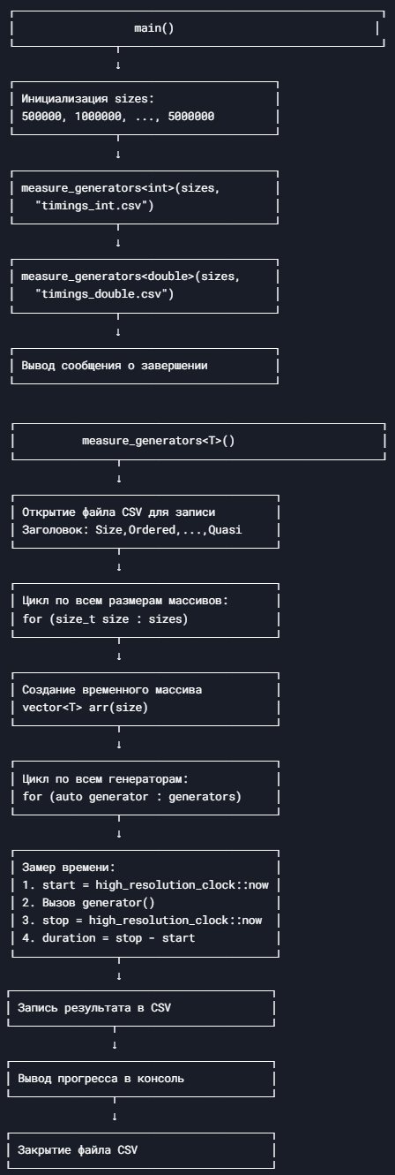
Рис 2. Блок-схема основной функции

- Оценить длительность формирования последовательностей всех типов для нескольких значений размеров последовательностей (5⋅105 , 10⋅105 , …, 50⋅105 ), и на основе полученных значений построить графики зависимостей длительностей формирования от размера последовательностей.

Табл. 1 Время формирования целочисленных последовательностей в ms
Размер | Упоряд. по возраст | Упоряд. по убыванию | Случайная | Пилообр. | Квази-упоряд. | Синус. | Ступен.
500000 | 700 | 669 | 15076 | 905 | 23918 | 14397 | 12948
1000000 | 1414 | 1398 | 22199 | 1737 | 42283 | 21742 | 20830
1500000 | 1925 | 1798 | 30877 | 2576 | 64050 | 32768 | 31486
2000000 | 2359 | 2378 | 40953 | 3409 | 82751 | 43099 | 41688
2500000 | 3041 | 2922 | 50913 | 4276 | 105305 | 54094 | 51614
3000000 | 3526 | 4106 | 61584 | 5124 | 124685 | 65792 | 62736
3500000 | 4088 | 4144 | 71389 | 5928 | 144380 | 75016 | 71934
4000000 | 6248 | 4752 | 81387 | 6765 | 166681 | 86108 | 81848
4500000 | 5328 | 5368 | 92292 | 7621 | 187030 | 96480 | 92277
5000000 | 7919 | 5937 | 101596 | 8471 | 209378 | 107217 | 102944

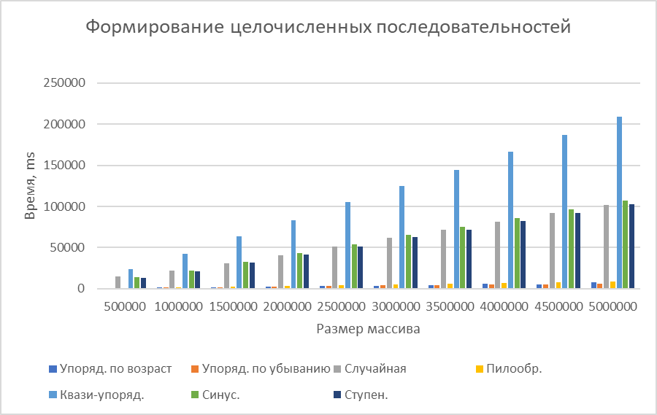
График 2. Формирование целочисленных последовательностей

Табл 2. Время формирования последовательностей с дробными числами в ms
Размер | Упоряд. по возраст | Упоряд. по убыванию | Случайная | Пилообр. | Квази-упоряд. | Синус. | Ступен.
500000 | 651 | 638 | 85688 | 3555 | 20458 | 86707 | 87474
1000000 | 1362 | 1374 | 171090 | 7151 | 42302 | 172989 | 172663
1500000 | 1962 | 2000 | 258293 | 10818 | 61496 | 259613 | 258202
2000000 | 2622 | 2695 | 343808 | 15206 | 83621 | 346927 | 344618
2500000 | 3461 | 3393 | 429430 | 18259 | 103254 | 435232 | 433980
3000000 | 4023 | 3926 | 514821 | 22032 | 123204 | 519237 | 518883
3500000 | 4612 | 4640 | 599999 | 25992 | 144713 | 607034 | 609340
4000000 | 5380 | 5319 | 686475 | 30404 | 165510 | 692184 | 689545
4500000 | 6157 | 7490 | 771294 | 33471 | 185446 | 777996 | 780180
5000000 | 6649 | 6621 | 860383 | 37442 | 207463 | 869095 | 866112

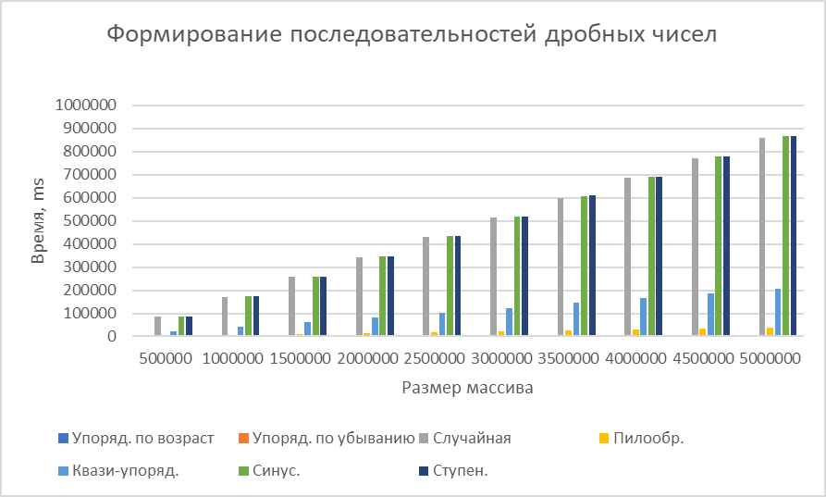
График 3. Формирование последовательностей с дробными числами

Генераторы на основе случайных чисел - случайная, квази-упорядоченная, ступенчатая - демонстрируют значительно более высокое время выполнения по сравнению с детерминированными алгоритмами. Детерминированные генераторы, использующие простые арифметические операции, работают существенно быстрее.

В сравнении времени формирования между типами int и double, то разница может быть значительной. Так, в случае формирования double последовательностей затраченное время больше, так как генерация случайных чисел double более ресурсоемка.
Вывод: в ходе выполнения лабораторной работы были изучены принципы формирования монотонных (упорядоченных и упорядоченных в обратном порядке), частично упорядоченных и случайных последовательностей данных, а также разработаны функции, позволяющие производить оценку длительности времени выполнения алгоритмов. Наиболее затратные по времени оказались последовательности с генерацией случайных чисел.

Приложение 1. Графики последовательностей

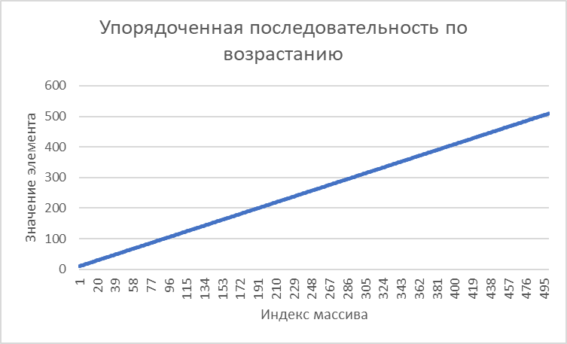
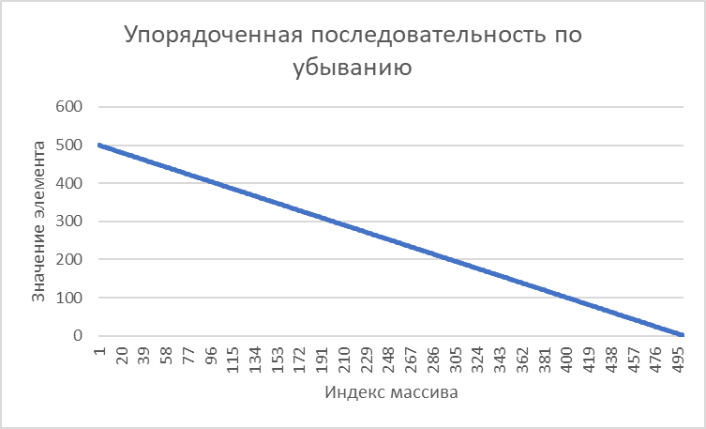
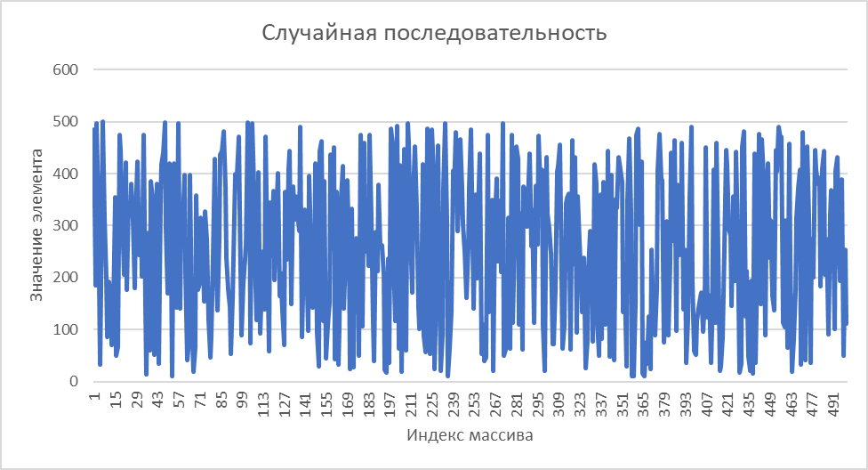
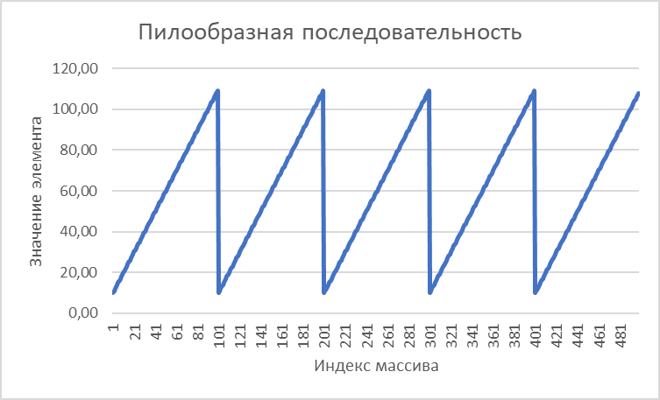
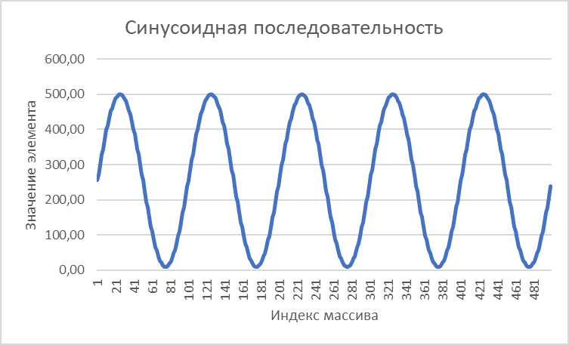
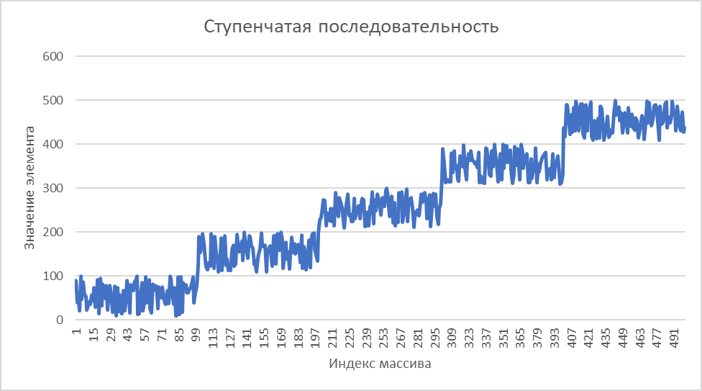

Приложение 2. Листинг программы

#include <iostream>
#include <cstddef>
#include <vector>
#include <random>
#include <cmath>
using namespace std;
template <typename T>
using SequenceGenerator = void (*)
(
T* array,
size_t size,
T min_value,
T max_value,
T interval
);
// (re-)ordered sequence
template <typename T>
void generate_ordered_seq(T* array, size_t size, T min_value, T max_value, T interval)
{
if (!size) return;
if constexpr (std::is_floating_point_v<T>) {
const T step = (max_value - min_value) / static_cast<T>(size - 1);
for (size_t i = 0; i < size; ++i) {
array[i] = min_value + static_cast<T>(i) * step;
}
} else {
for (size_t i = 0; i < size; ++i) {
array[i] = min_value + static_cast<T>(i);
}
}
}
template <typename T>
void generate_reordered_seq(T* array, size_t size, T min_value, T max_value, T interval)
{
if (!size) return;
if constexpr (std::is_floating_point_v<T>) {
const T step = (max_value - min_value) / static_cast<T>(size - 1);
for (size_t i = 0; i < size; ++i) {
array[i] = max_value - static_cast<T>(i) * step;
}
} else {
for (size_t i = 0; i < size; ++i) {
array[i] = max_value - static_cast<T>(i);
}
}
}
// random sequence
template <typename T>
void generate_random_seq(T* array, size_t size, T min_value, T max_value, T interval)
{
if (!size) return;
random_device rd;
mt19937 gen(rd());
if constexpr (is_integral_v<T>)
{
uniform_int_distribution<T> dis(min_value, max_value);
for (size_t i = 0; i < size; ++i)
{
array[i] = dis(gen);
}
}
else if constexpr (is_floating_point_v<T>)
{
uniform_real_distribution<T> dis(min_value, max_value);
for (size_t i = 0; i < size; ++i)
{
array[i] = dis(gen);
}
}
}
// saw sequence
template <typename T>
void generate_saw_seq(T* array, size_t size, T min_value, T max_value, T interval)
{
if (size == 0 || interval <= 0) return;
if constexpr (std::is_floating_point_v<T>) {
const T period = interval;
const T amplitude = max_value - min_value;
for (size_t i = 0; i < size; ++i) {
T pos_in_period = std::fmod(static_cast<T>(i), period) / period;
array[i] = min_value + amplitude * pos_in_period;
}
} else {
for (size_t i = 0; i < size; i += static_cast<size_t>(interval)) {
for (size_t j = 0; j < static_cast<size_t>(interval) && (i + j) < size; ++j) {
array[i + j] = min_value + static_cast<T>(j);
}
}
}
}
// sinus sequence
template <typename T>
void generate_sin_seq(T* array, size_t size, T min_value, T max_value, T interval)
{
if (!size || !interval) return;
const T amplitude = (max_value - min_value) / 2;
const T offset = (min_value + max_value) / 2;
for (size_t i = 0; i < size; ++i)
{
array[i] = amplitude * sin(2 * M_PI * static_cast<T>(i) / interval) + offset;
}
}
// step sequence
template <typename T>
void generate_step_seq(T* array, size_t size, T min_value, T max_value, T interval)
{
if (!size || !interval) return;
random_device rd;
mt19937 gen(rd());
if constexpr (is_integral_v<T>)
{
uniform_int_distribution<T> dis(min_value, interval);
for (size_t i = 0; i < size; i += interval)
{
for (size_t j = 0; j < interval && (i + j) < size; ++j)
{
array[i + j] = dis(gen) + i;
}
}
}
else if constexpr (is_floating_point_v<T>)
{
uniform_real_distribution<T> dis(min_value, interval);
for (size_t i = 0; i < size; i += interval)
{
for (size_t j = 0; j < interval && (i + j) < size; ++j)
{
array[i + j] = dis(gen) + i;
}
}
}
}
// quasi sequence
template <typename T>
void generate_quasi_seq(T* array, size_t size, T min_value, T max_value, T interval)
{
if (!size || !interval) return;
random_device rd;
mt19937 gen(rd());
if constexpr (is_integral_v<T>)
{
uniform_int_distribution<T> dis(min_value, interval);
for (size_t i = 0; i < size; ++i)
{
if (i % 2 == 1) array[i] = static_cast<T>(i) - dis(gen);
else array[i] = static_cast<T>(i) + dis(gen);
}
}
else if constexpr (is_floating_point_v<T>)
{
uniform_real_distribution<T> dis(min_value, interval);
for (size_t i = 0; i < size; ++i)
{
if (i % 2 == 1) array[i] = static_cast<T>(i) - dis(gen);
else array[i] = static_cast<T>(i) + dis(gen);
}
}
}
int main()
{
constexpr size_t size = 500;
constexpr int min_value = 10, max_value = 500, interval = 100;
const char* generator_names[] = {
"Ordered",
"Reverse Ordered",
"Random",
"Saw",
"Sinus",
"Step",
"Quasi"
};
vector<int> arr(size);
if (arr.empty()) {
cerr << "Error! Empty array" << endl;
return 1;
}
SequenceGenerator<int> int_generators[] = {
generate_ordered_seq<int>,
generate_reordered_seq<int>,
generate_random_seq<int>,
generate_saw_seq<int>,
generate_sin_seq<int>,
generate_step_seq<int>,
generate_quasi_seq<int>
};
for (size_t i = 0; i < sizeof(int_generators) / sizeof(int_generators[0]); ++i) {
int_generators[i](arr.data(), size, min_value, max_value, interval);
cout << generator_names[i] << " sequence" << endl;
for (size_t j = 0; j < size; ++j) {
cout << arr[j] << endl;
}
cout << endl;
}
vector<double> darr(size);
if (darr.empty())
{
cerr << "Error! Empty double array" << endl;
return 1;
}
SequenceGenerator<double> double_generators[] =
{
// generate_ordered_seq<double>,
// generate_reordered_seq<double>,
// generate_random_seq<double>,
// generate_saw_seq<double>,
// generate_sin_seq<double>,
// generate_step_seq<double>,
// generate_quasi_seq<double>
};
for (size_t i = 0; i < sizeof(double_generators) / sizeof(double_generators[0]); ++i) {
double_generators[i](darr.data(), size, min_value, max_value, interval);
cout << generator_names[i] << " double sequence" << endl;
for (size_t j = 0; j < size; ++j) {
cout << darr[j] << endl;
}
cout << endl;
}
return 0;
}

Дополнение к листингу программы для оценки длительности формирования последовательностей
template <typename T>
using SequenceGenerator = void (*)(T*, size_t, T, T, T);
template <typename T>
void measure_generators(const vector<size_t>& sizes, const string& filename) {
ofstream outfile(filename);
outfile << "Size,Ordered,Reordered,Random,Saw,Sinus,Step,Quasi\n";
const T min_val = 0;
const T max_val = 100;
const T interval = 10;
SequenceGenerator<T> generators[] = {
generate_ordered_seq<T>,
generate_reordered_seq<T>,
generate_random_seq<T>,
generate_saw_seq<T>,
generate_sin_seq<T>,
generate_step_seq<T>,
generate_quasi_seq<T>
};
const char* generator_names[] = {
"Ordered", "Reordered", "Random", "Saw", "Sinus", "Step", "Quasi"
};
for (size_t size : sizes) {
vector<T> arr(size);
outfile << size;
for (auto generator : generators) {
auto start = high_resolution_clock::now();
generator(arr.data(), size, min_val, max_val, interval);
auto stop = high_resolution_clock::now();
auto duration = duration_cast<microseconds>(stop - start);
outfile << "," << duration.count();
}
outfile << "\n";
cout << "Completed size: " << size << endl;
}
outfile.close();
}
int main() {
vector<size_t> sizes;
for (size_t i = 5; i <= 50; i += 5) {
sizes.push_back(i * 100000); // 500000, 1000000, ..., 5000000
}
measure_generators<int>(sizes, "timings_int.csv");
measure_generators<double>(sizes, "timings_double.csv");
cout << "Measurements completed. Data saved to timings_int.csv and timings_double.csv" << endl;
return 0;
}

